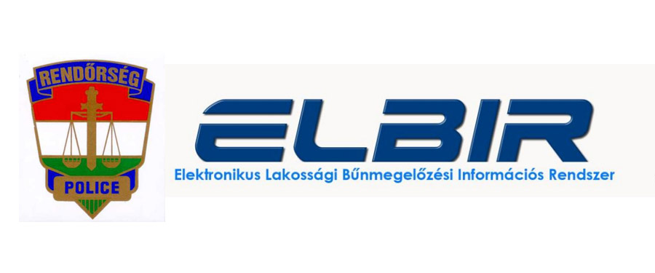

**DROGPROBLÉMA A CSALÁDBAN, VAGY KÖRNYEZETÉBEN?**

A kábítószer birtoklását, fogyasztását és kereskedelmét Magyarországon a törvény szigorúan tiltja és bünteti. Emellett a kábítószerhasználat súlyos egészségügyi kockázatokkal jár. Ha drogproblémái vannak forduljon szakemberhez, kérjen segítséget! A kábítószerek és a különböző tudatmódosító szerek közös tulajdonsága, hogy a használónak olyan élményt nyújtanak, amellyel arra sarkallják, hogy újra és újra át akarja élni ezeket az élményeket.

Ha arra gyanakszik, hogy környezetében valaki kábítószert használ, a legjobb, amit tehet, hogy szakszerű segítséget kér. Drogrehabilitációs otthonok, drogambulanciák, addiktológusok, pszichiáterek, kórházi addiktológiai és pszichiátriai rendelések segítenek a drogfüggőkön.

**A RENDŐRSÉG DROGPREVENCIÓS SZAKEMBEREI SEGÍTHETNEK!**

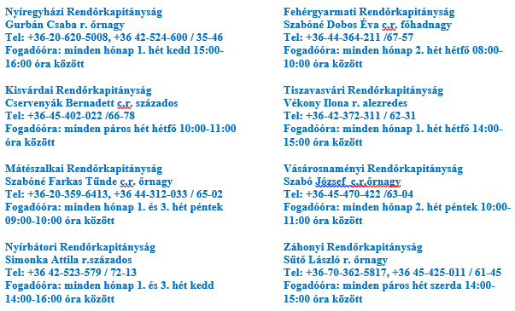

**Amennyiben bűncselekmény áldozatává vált, hívja a 112-es központi segélyhívó számot!**